附件4

2024年东莞市（第十五届）校企洽谈会

参会企业网上报名指引

一、企业报名
（ 一）请有意参会的企业通过PC端浏览器直接访问：https://dghrss.dg.gov.cn/jgyportal/portal/qzzp/redirect/indexV1
1.点击就莞用平台的首页切屏广告第一张，如下图所示：
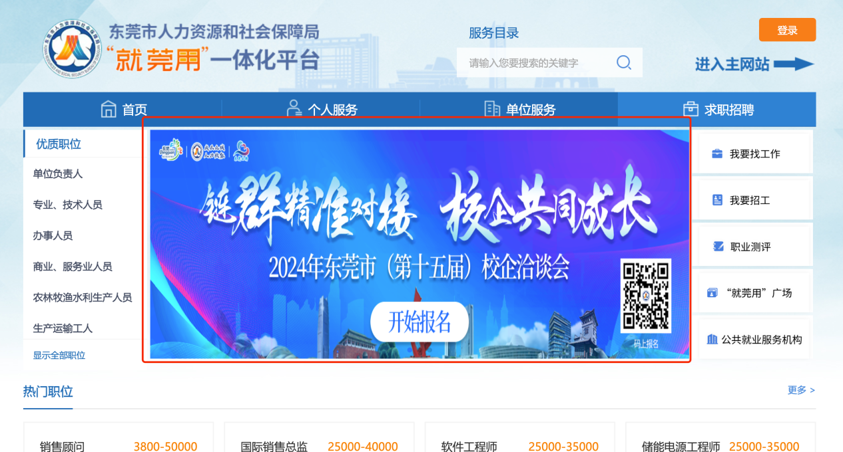

2.点击进入东莞校企洽谈会首页，点击页面右下角的“ 企业报名” 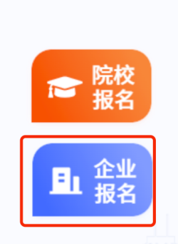或首页的右下角“ 企业登录”进入登录页面，如下图所示：
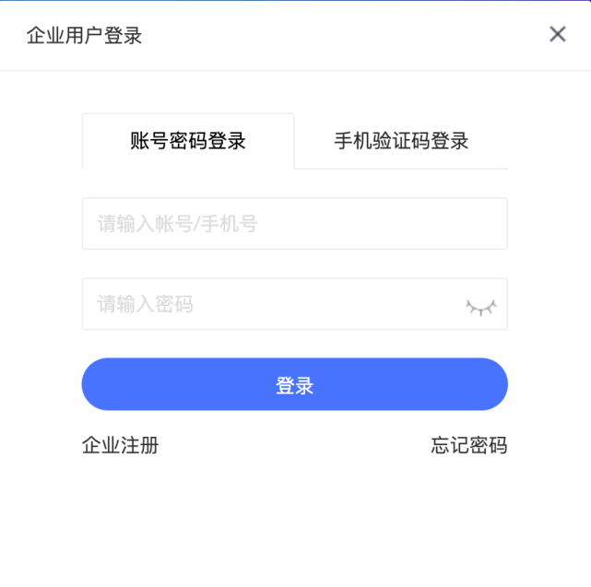

（三）注册企业账号
（1）企业点击下方的链接进行账号注册（支持移动端注册），注：往年通过线上报名参会的企业，今年因平台调整，无需通过省统一认证平台登录，需要重新注册企业账号！！
http://dgxq.job5156.com/register?type=com
支持微信扫码注册
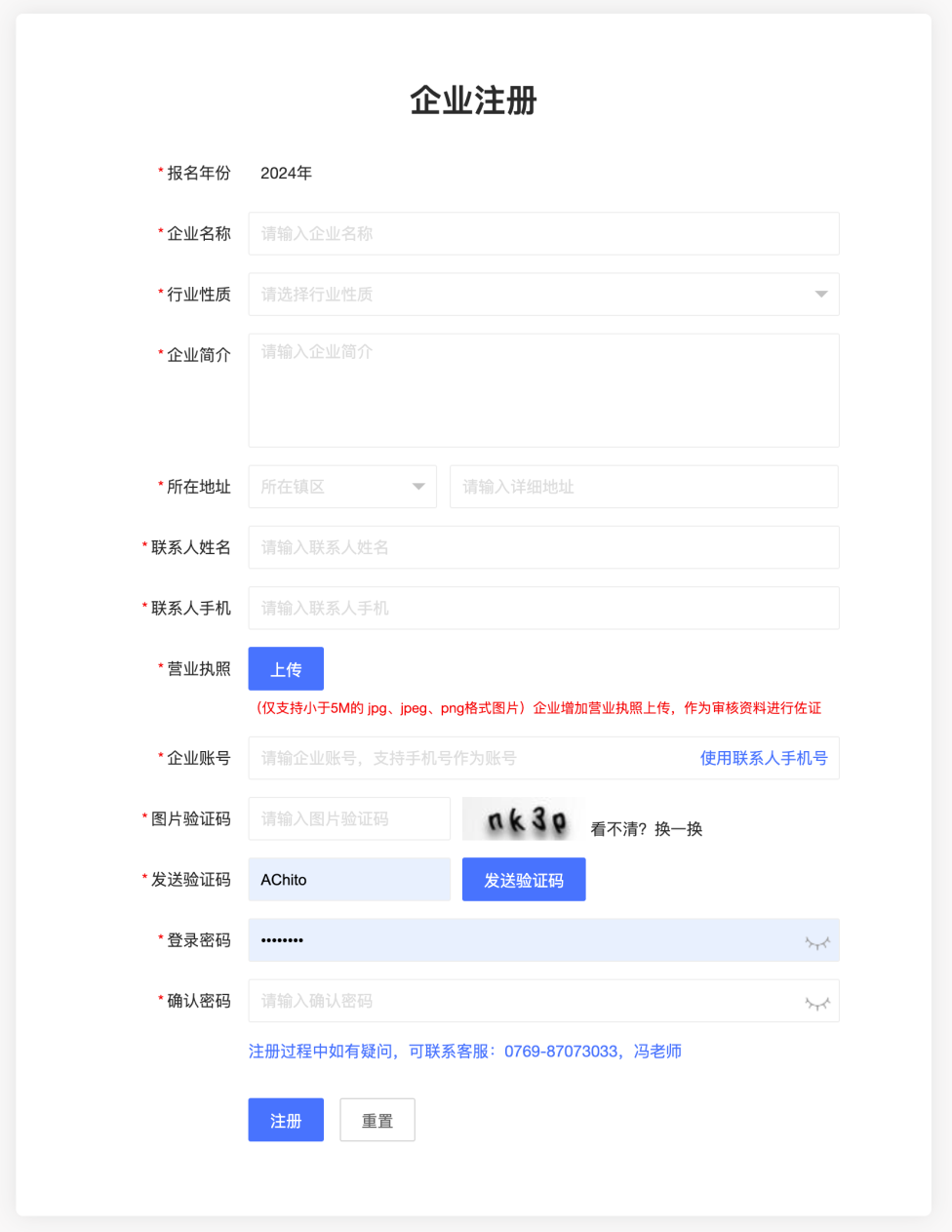
（如在注册过程中遇到问题，请咨询联系：冯老师/0769-87073033）
- 填写好基本资料，并上传有效及加盖公章的营业执照，点击注册。注册成功后跳转到平台首页，点击企业名称进入管理后台。

二、 企业报名管理
企业登录成功后，点击右上角的企业名称，进行企业后台进行报名，进入后台会默认进入报名管理的页面，填写报名资料提交审核；

（1）填写企业基本资料：包括企业简介、企业logo，以及上传有限期内的营业执照。*注意：审核时，主办方会核对营业执照是否有效，请上传有效及加盖公章的营业执照图片！
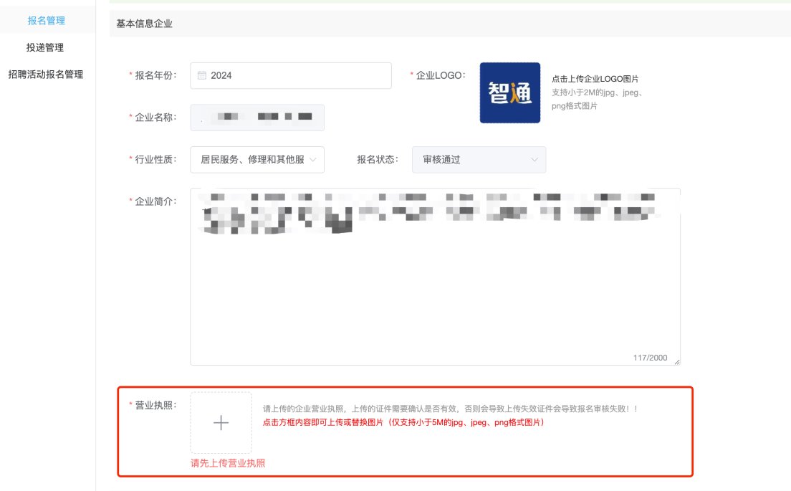
（2）填写填写招聘岗位信息：系统支持导入形式，快速完成岗位信息填写。可根据情况下载模板导入，或点击【新增职位】手工填写。*注意：因活动要求，发布职位薪资不可少于5000元。
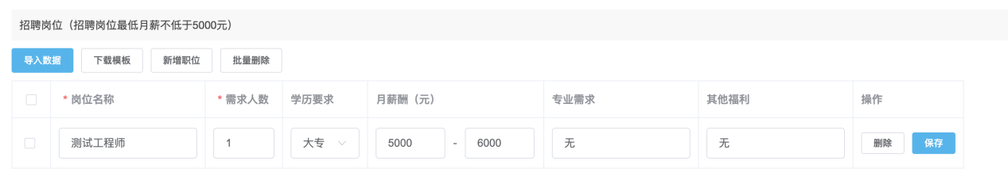

（3）填写校企对接人及现场参会人员信息：校企对接人信息将用于在平台与院校进行校企洽谈时，提供给院校沟通方式，可根据实际情况选择是否公开。同时现场参会人员最多只能填写2名。
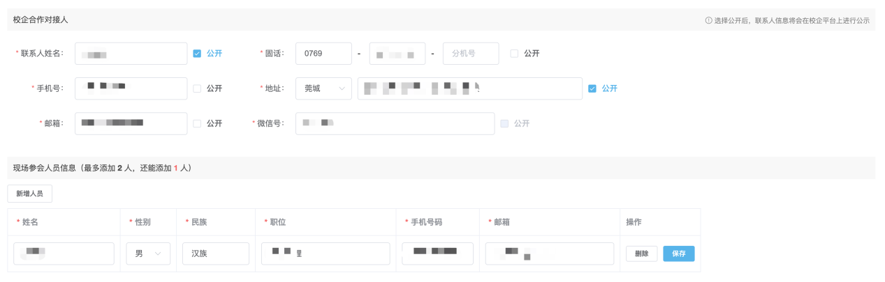

（4）填写合作方式以及上传企业环境图片：合作方式及企业图片将呈现给院校及求职者查看，作为呈现企业风采具体情况，请根据实际情况进行填写及上传图片。
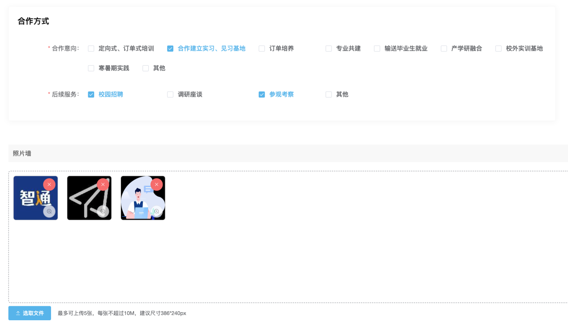
（5）如在报名过程中遇到问题，请咨询联系：冯老师/0769-87073033

三、报名确认
提交后报名资料填写成功，待主办方进行审核。经审核通过的参会企业可登录东莞市校企洽谈会平台，查阅参会院校详细资料、大会动态信息。（第一阶段报名截止时间为4 月初）
四、线上与院校洽谈
经审核通过的参会企业可登录东莞校企洽谈会平台，线上与参会院校进行洽谈，详细信息可访问校企校企平台查看：http://dgxq.job5156.com/school
企业在填报时若遇到问题，请及时在线反馈后，会有技术工作人员直接跟进
企业问题收集：
https://www.wjx.cn/vm/QIIY2Tw.aspx#

